实验一 匹配网络的设计与仿真
班级：信息2301 姓名：杜斯博 学号：2234112313

一、实验目的
- 掌握阻抗匹配、共轭匹配的原理。
- 掌握集总元件L型阻抗抗匹配网络的匹配机理。
- 掌握并(串)联单支节调配器、λ/4阻抗变换器匹配机理。
- 了解ADS软件的主要功能特点。
- 掌握Smith原图的构成及在阻抗匹配中的应用。
- 了解微带线的基本结构。

二、实验内容
本次实验主要讲解了阻抗匹配的基本原理，熟悉如何使用 ADS 软件进行L型集总网络和单/双枝节短截线匹配网络的设计和原理图仿真，学习Smith 圆图工具应用及微带线版图生成。
（1）作业一
源阻抗为66-j*190，频率为1900MHz
原理图：
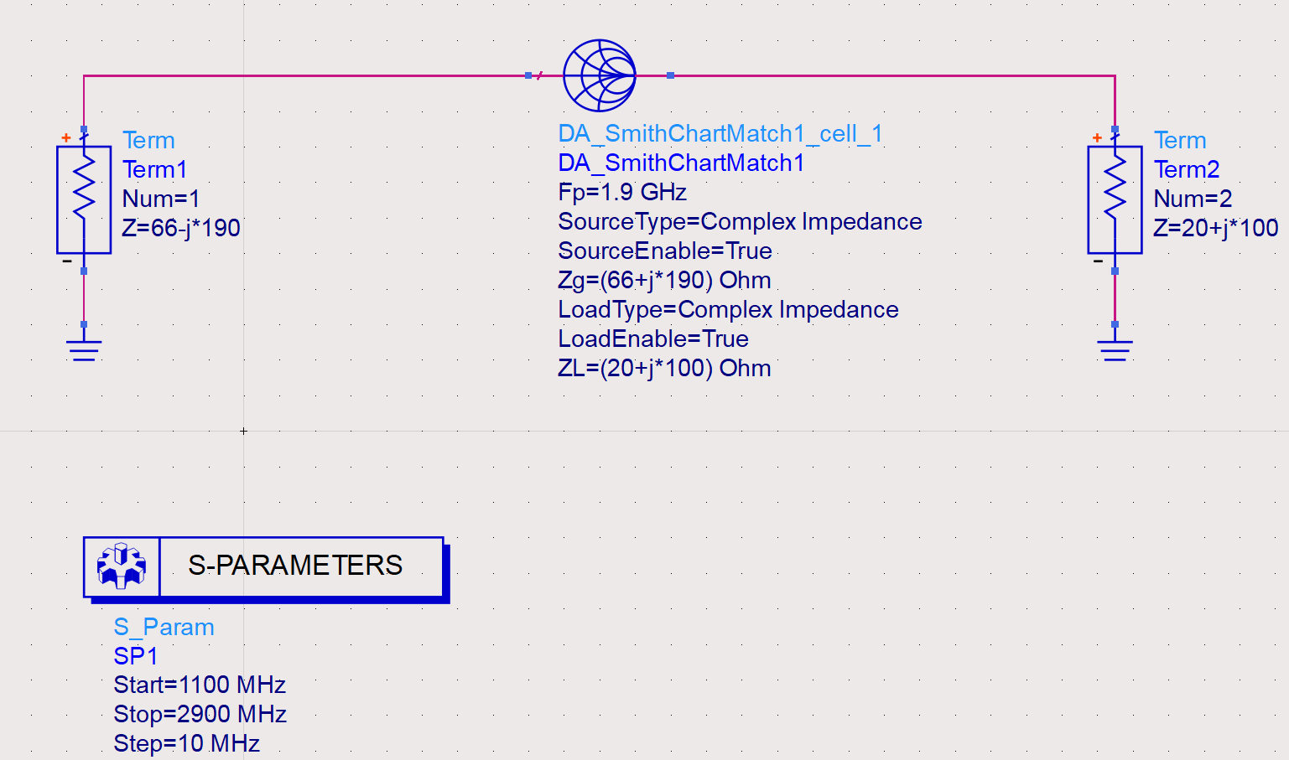
Smith Chart设计：
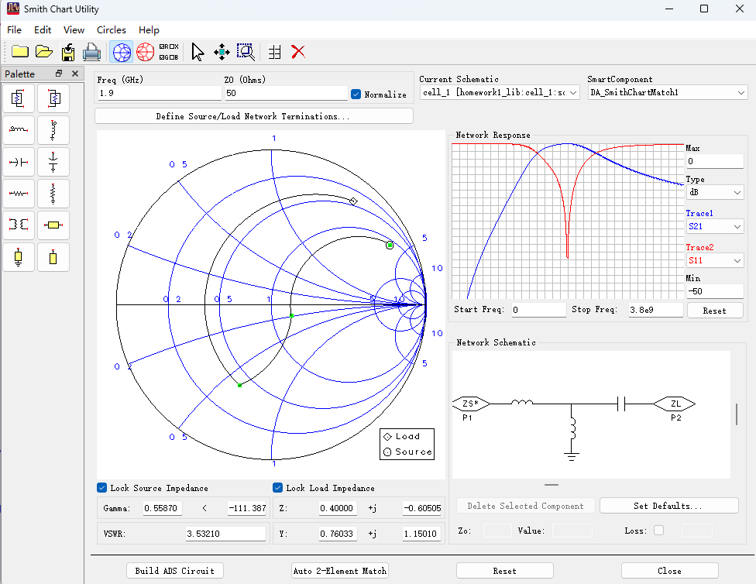
T型匹配网络设计：
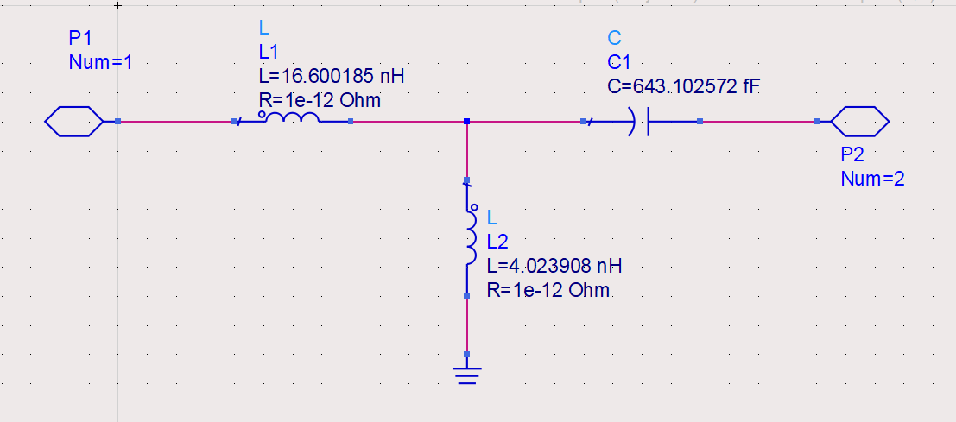
S参数曲线：
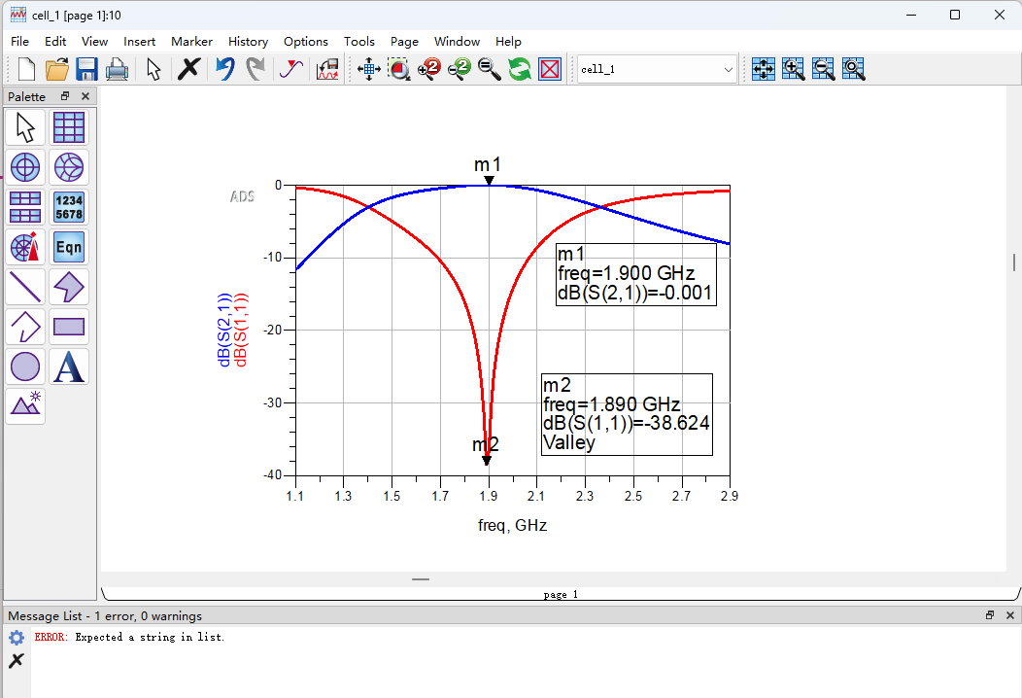
（2）作业二
参数计算：
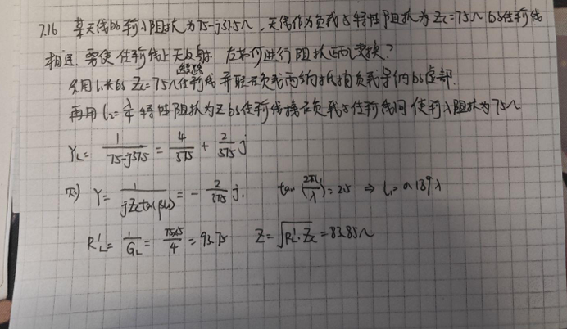
E=360°*0.189=68.04°
原理图：
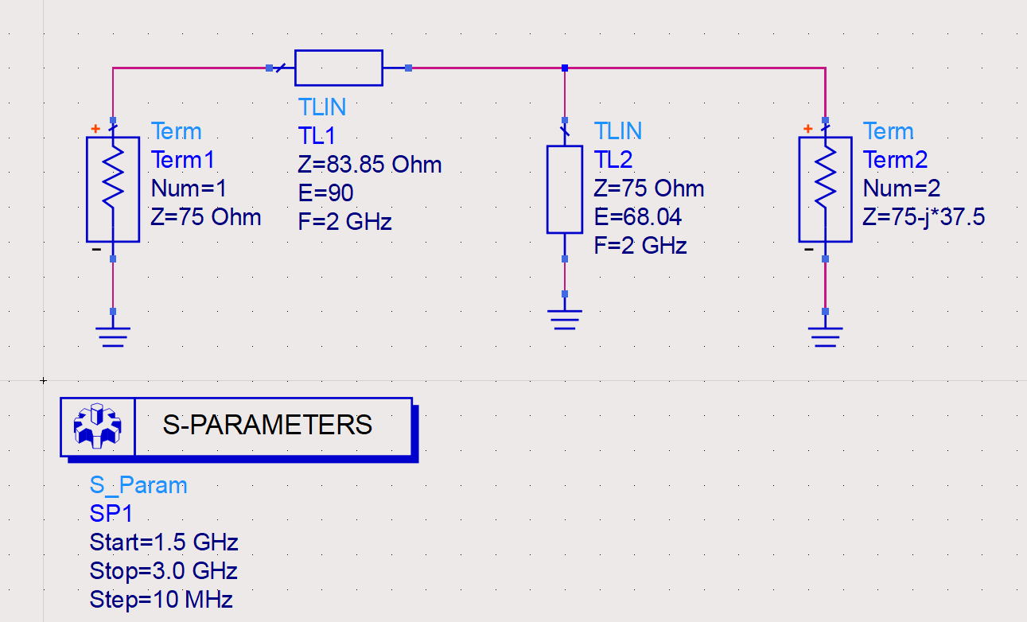
S参数曲线：
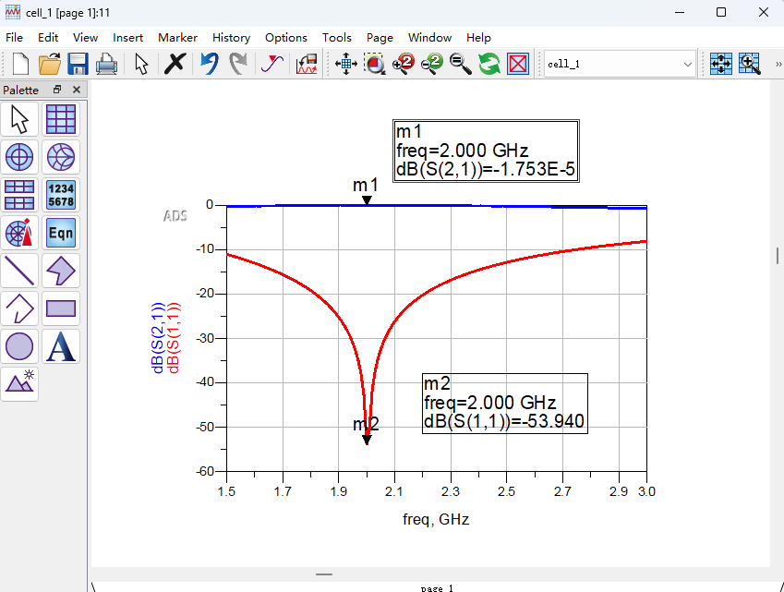
（3）作业三
源阻抗为66-j*190，学号后四位为2313，对应负载阻抗为13+j*23
原理图：
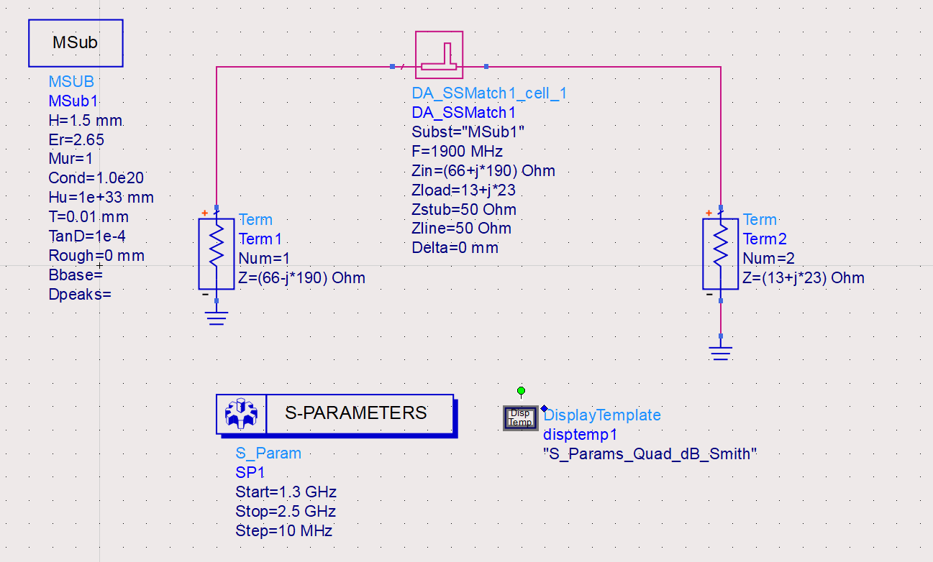
Passive Circuit DesignGuide设计：
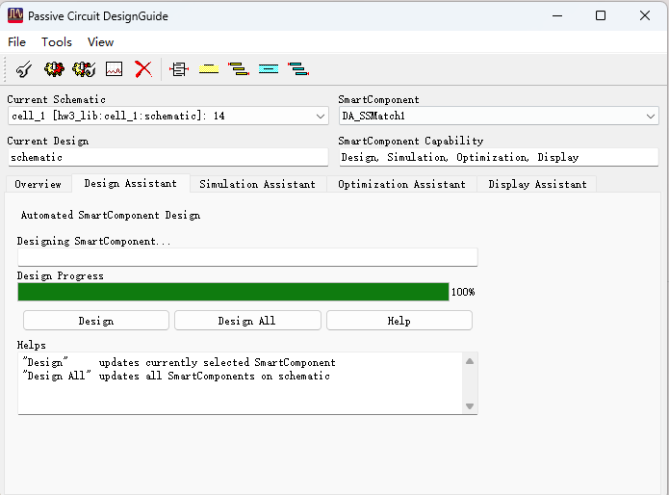
SSMatch匹配网络设计：
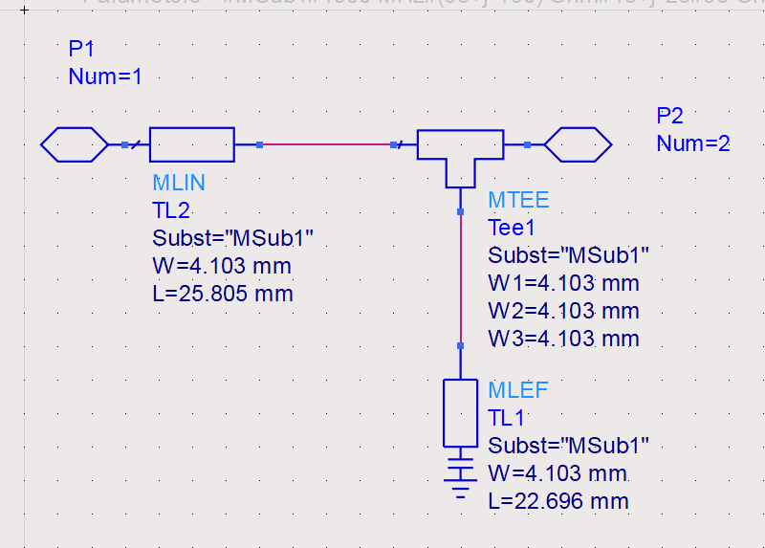
S参数曲线：
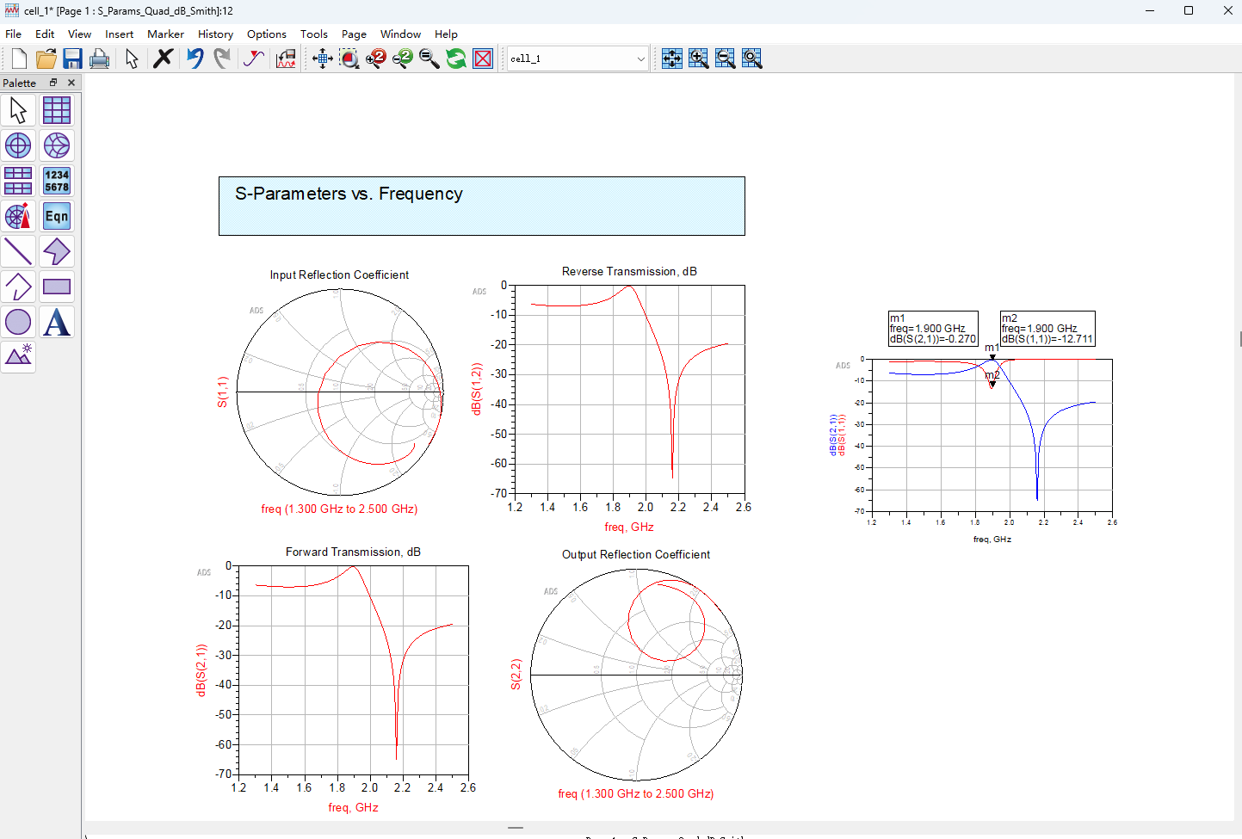

三、实验体会和建议
实验体会：
这次实验让我深刻体会到了ADS软件的强大功能与便捷性，通过亲手在ADS中搭建匹配网络，我直观地看到了Smith圆图上阻抗点的移动轨迹，原本抽象的“电长度”和“阻抗圆”等概念，在软件交互操作中变得具体可感。
在设置MSUB基板参数时，匹配网络的物理尺寸（线宽、长度）直接受介电常数、基板厚度影响。这让我意识到，在实际射频电路中，分布参数效应不可忽略，必须将微带线不连续性、损耗等纳入考量，而不仅仅是理想传输线计算。
实验建议：
在学习微带单枝节短截线匹配电路的设计时，可以在PDF中给出MSUB各项参数的物理含义，这样配合老师的讲解会更印象深刻。

四、思考题
- 常用的微波/射频EDA仿真软件有哪些？
如ADS（Advanced Design System）、AWR Microwave Office 、HFSS（High-Frequency Structure Simulator等。
- 用ADS软件进行匹配电路设计和仿真的主要步骤有哪些？
- 新建工作空间（Workspace）：命名中不含中文，选择合适的工程模板。
- 创建原理图（Schematic）：添加端口和仿真控件，放置并连接各个元件。
- 设置频率和参数：不同的控件和元件有不同的参数需要设置，如阻抗、频率、步长物理参数等等。
- 对需要设计的器件进行设计：比如Smith Chart和SSMatch等，自动或手动设计匹配路径。
- 生成匹配网络：点击 Build ADS Circuit，软件自动将匹配设计转化为实际电路拓扑。
- 运行仿真绘图：运行仿真，绘图查看数据结果并不断优化
- 生成版图：执行Generate/Update Layout，将原理图转换为微带版图以便加工。
- L型阻抗匹配网络分为哪几类？各适用于那种情况？
根据串并位置和元件性质可分为四类：
串联电感 + 并联电容：低通型匹配网络
并联电容 + 串联电感：低通型匹配网络
串联电容 + 并联电感：高通型匹配网络
并联电感 + 串联电容：高通型匹配网络
- 阻抗匹配网络有L型、P型、T型，各有什么优缺点?
L型：元件最少（2 个），损耗最低，且结构简单，易于分析实现；但网络的Q 值由源和负载阻抗比决定，不可调。
P型：Q 值可调，且Q值能比L型网络设计得更高，同时三个元件也利于抑制谐波；使用 3 个元件，设计时比L型网络更复杂。
T型：Q 值可调，且Q值能比L型网络设计得更高，同时三个元件也利于抑制谐波；使用 3 个元件，设计时比L型网络更复杂。
- 微带单、双枝短截线匹配电路，各有什么优缺点？
单枝短截线：结构简单，仅需一段串联传输线和一段并联开路/短路枝节，设计直观，可由 Smith 圆图直接读出电长度； 匹配点位置固定，可变性较差。
双枝短截线： 匹配点位置可自由选择，适应性更强，通过调节枝节长度即可匹配较宽范围负载； 结构更复杂，额外引入一节传输线和一个枝节，损耗略增。
- 画出微带线的结构图，若导带宽度w、εr增大，其特征阻抗 Z0如何变化？
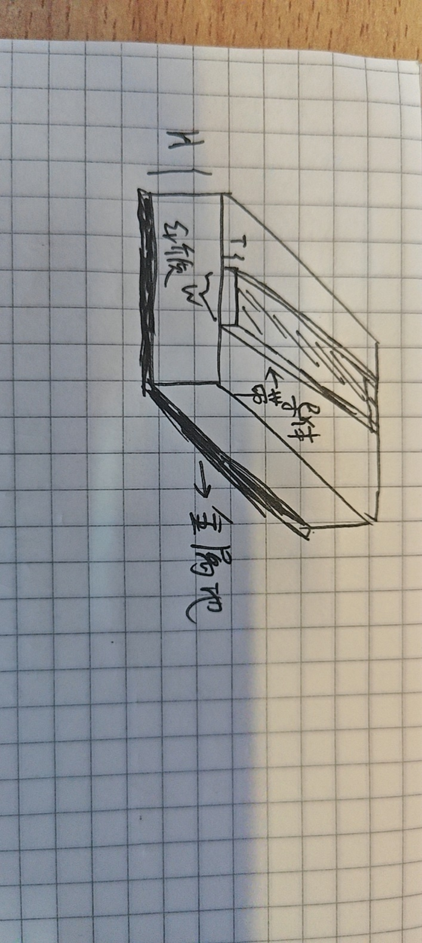
导带宽度w和相对介电常数 εr增大都会导致特征阻抗Z0减小。

